**一、方式一、支付宝APP 支付流程【手机版】**

1、手机登录**支付宝APP**，点 “**市民中心”，**选择**“杭州**”，点“**缴学费**”。

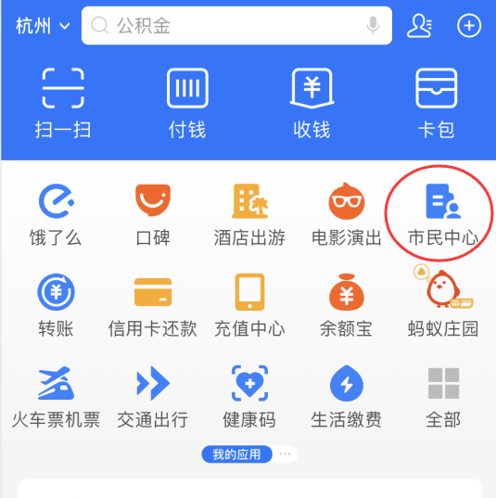 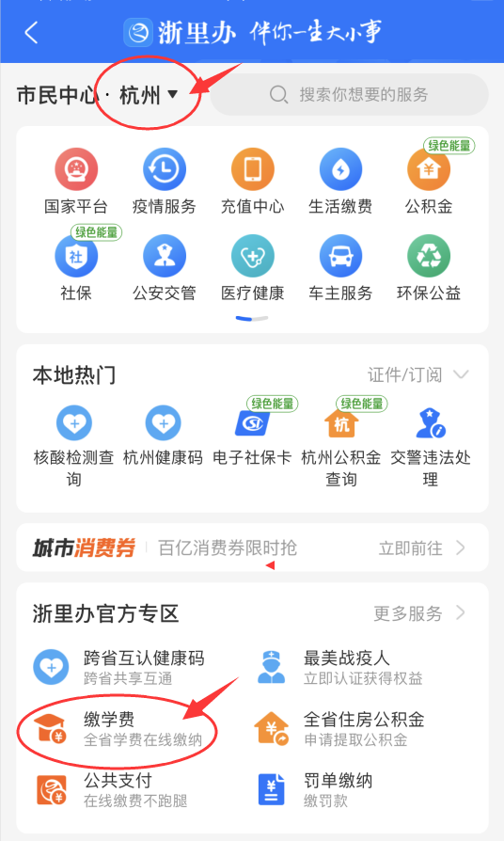

**2、**在“**公共支付**”页下，点选“**省本级**”；在“**请选择学校**”栏输入学校名称，**点选**“**浙江经贸职业技术学院**”，下一步。

***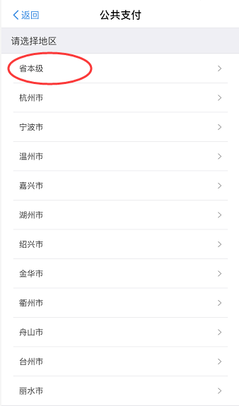* 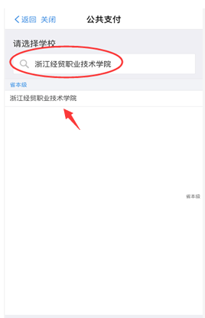**

**3、**在“**查询缴款单**”页，点选输入“**学号（本人完整学号）**”，点击“**查询缴款单**”，下一步。

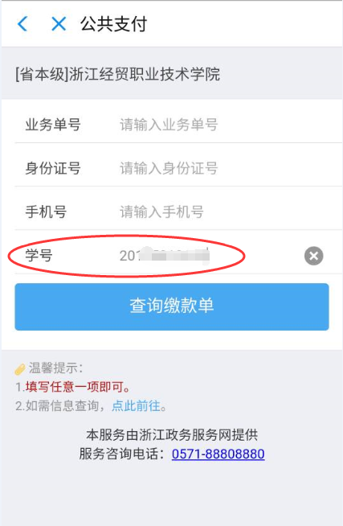 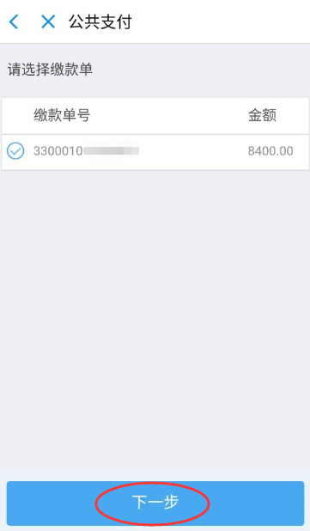

**4、**学生核对确认**缴费信息**，无误后，点击“**下一步**”，直至**缴费完成**。

